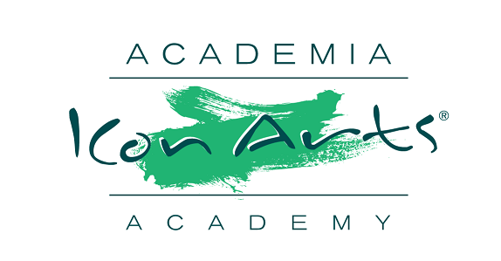

Nome ……………………………………. Cognome ……………………….………….........
Indirizzo: ………………………...…………….……. Città: ………………….…….........
Tel.: …………….…, Cellulare: ……………………, e-mail:………………............…….........
Data di nascita: ………………….....

Faccio domanda per la partecipazione alla 17a edizione dell’Accademia e del Festival ICon Arts Transilvania 2019
Periodo:
 21 luglio – 31 luglio 2019
 31 luglio – 11 agosto 2019

Sezione:  Danza contemporanea
 Teatro
 Jazz
 Interpretazione - strumento……………………..................

Spuntare il pacchetto desiderato:
 EUR 200 - costo corsi senza alloggio
 EUR 600 - alloggio, corsi e 3 pasti/giorno, trasferimento dall' aeroporto di Sibiu, trasferimenti per i concerti dell’ ICon Arts Festival, il costo dei corsi

Menzioni:
 Scelgo di registrarmi al corso facoltativo di Creative coaching ( 28 – 30 Luglio/ 1-3 Agosto) e di pagare un costo aggiuntivo di 15 EUR
 Scelgo di pagare in 2 rate

Pagamento a:
EXCES MUSIC SRL, swift code RZBRROBU, Raiffeisen Bank, code RZBR
EURO IBAN: RO70RZBR0000060013312092
PayPal: academia.iconarts@gmail.com

Per conformità, allego la copia dell'ordine di pagamento o l'estratto conto bancario.

Accetto inoltre che gli organizzatori utilizzeranno le opere e/o le registrazioni fatte durante ICon Arts 2019 in qualsiasi momento nell'interesse della promozione dell'evento, senza alcuna restrizione o obbligo finanziario.

Data ……………………. , Firma, .......................................

